第二章高频考点汇总

2016注会《财务成本管理》高频考点：偿债能力比率
我们一起来学习2016《财务成本管理》高频考点：偿债能力比率。本考点属于《财务成本管理》第二章财务报表分析第二节财务比率分析的内容。
【内容导航】：
1.短期偿债能力比率指标
2.长期偿债能力比率指标
3.影响短期偿债能力和长期偿债能力的表外因素
【考频分析】：
考频：★★★★★
复习程度：需要掌握指标的计算公式，掌握影响偿债能力的表外因素。
【高频考点】：偿债能力比率
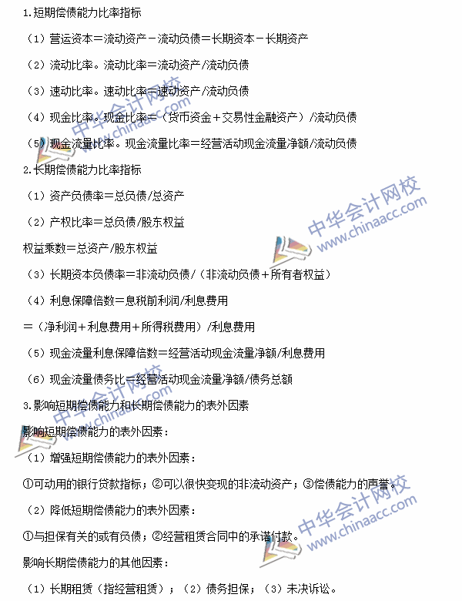

2016注册会计师《财务成本管理》高频考点：营运能力比率
我们一起来学习2016《财务成本管理》高频考点：营运能力比率。本考点属于《财务成本管理》第二章财务报表分析第二节财务比率分析的内容。
【内容导航】：
1.应收账款周转率
2.存货周转率
3.其他周转率指标
【考频分析】：
考频：★★★★★
复习程度：需要掌握指标的计算公式。
【高频考点】：营运能力比率
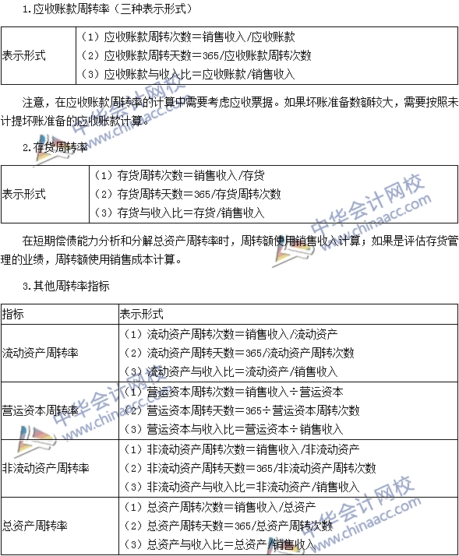

2016注册会计师《财务成本管理》高频考点：盈利能力比率
我们一起来学习2016《财务成本管理》高频考点：盈利能力比率。本考点属于《财务成本管理》第二章财务报表分析第二节财务比率分析的内容。
【内容导航】：
1.销售净利率
2.总资产净利率
3.权益净利率
【考频分析】：
考频：★★★★★
复习程度：需要掌握指标的计算公式和基本特点。
【高频考点】：盈利能力比率
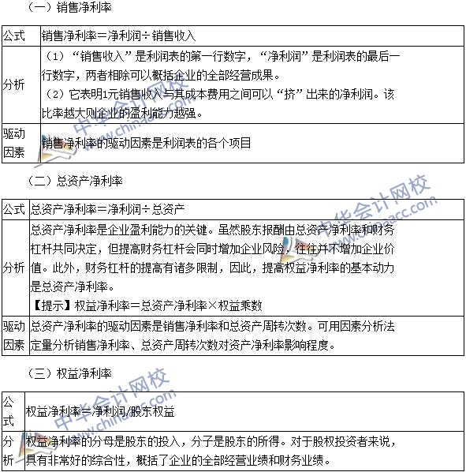

2016注册会计师考试《财务成本管理》高频考点：市价比率
我们一起来学习2016《财务成本管理》高频考点：市价比率。本考点属于《财务成本管理》第二章财务报表分析第二节财务比率分析的内容。
【内容导航】：
1.市盈率
2.市净率
3.市销率
【考频分析】：
考频：★★★★
复习程度：需要掌握指标的计算公式和基本特点。
【高频考点】：市价比率
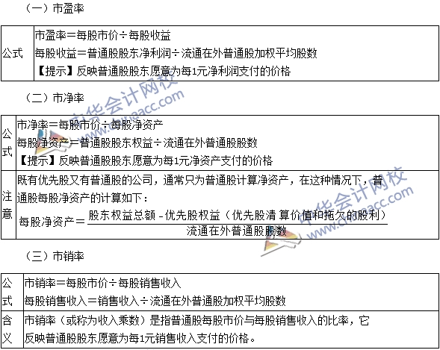

2016注会考试《财务成本管理》高频考点：传统杜邦分析体系
我们一起来学习2016《财务成本管理》高频考点：传统杜邦财务分析体系。本考点属于《财务成本管理》第二章财务报表分析第二节财务比率分析的内容。
【内容导航】：
1.核心公式
2.局限性
【考频分析】：
考频：★★★★
复习程度：需要掌握权益净利率的分解和传统杜邦分析体系的局限性
【高频考点】：传统杜邦分析体系


2016注会考试《财务成本管理》高频考点：管理用财务报表
我们一起来学习2016《财务成本管理》高频考点：管理用财务报表。本考点属于《财务成本管理》第二章财务报表分析第三节管理用财务报表分析的内容。
【内容导航】：
1.管理用资产负债表
2.管理用利润表
3.管理用现金流量表
【考频分析】：
考频：★★★★★
复习程度：需要掌握各个报表的核心公式。
【高频考点】：管理用财务报表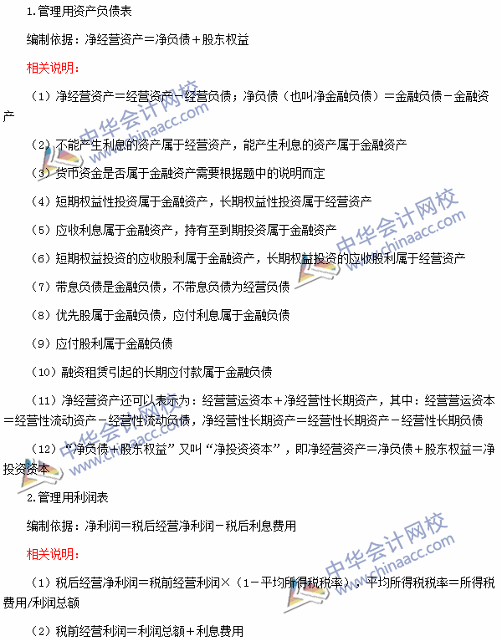
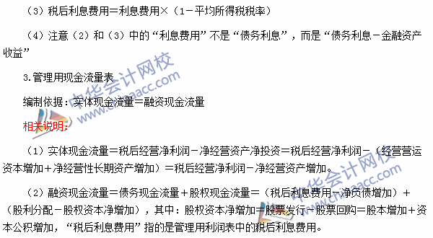

2016注会《财务成本管理》高频考点：改进的财务分析体系
我们一起来学习2016注会考试《财务成本管理》高频考点：改进的财务分析体系。本考点属于《财务成本管理》第二章财务报表分析第三节管理用财务报表分析的内容。
【内容导航】：
1.核心公式
2.需要注意的问题
【考频分析】：
考频：★★★★★
复习程度：需要掌握权益净利率的分解。
【高频考点】：改进的财务分析体系
